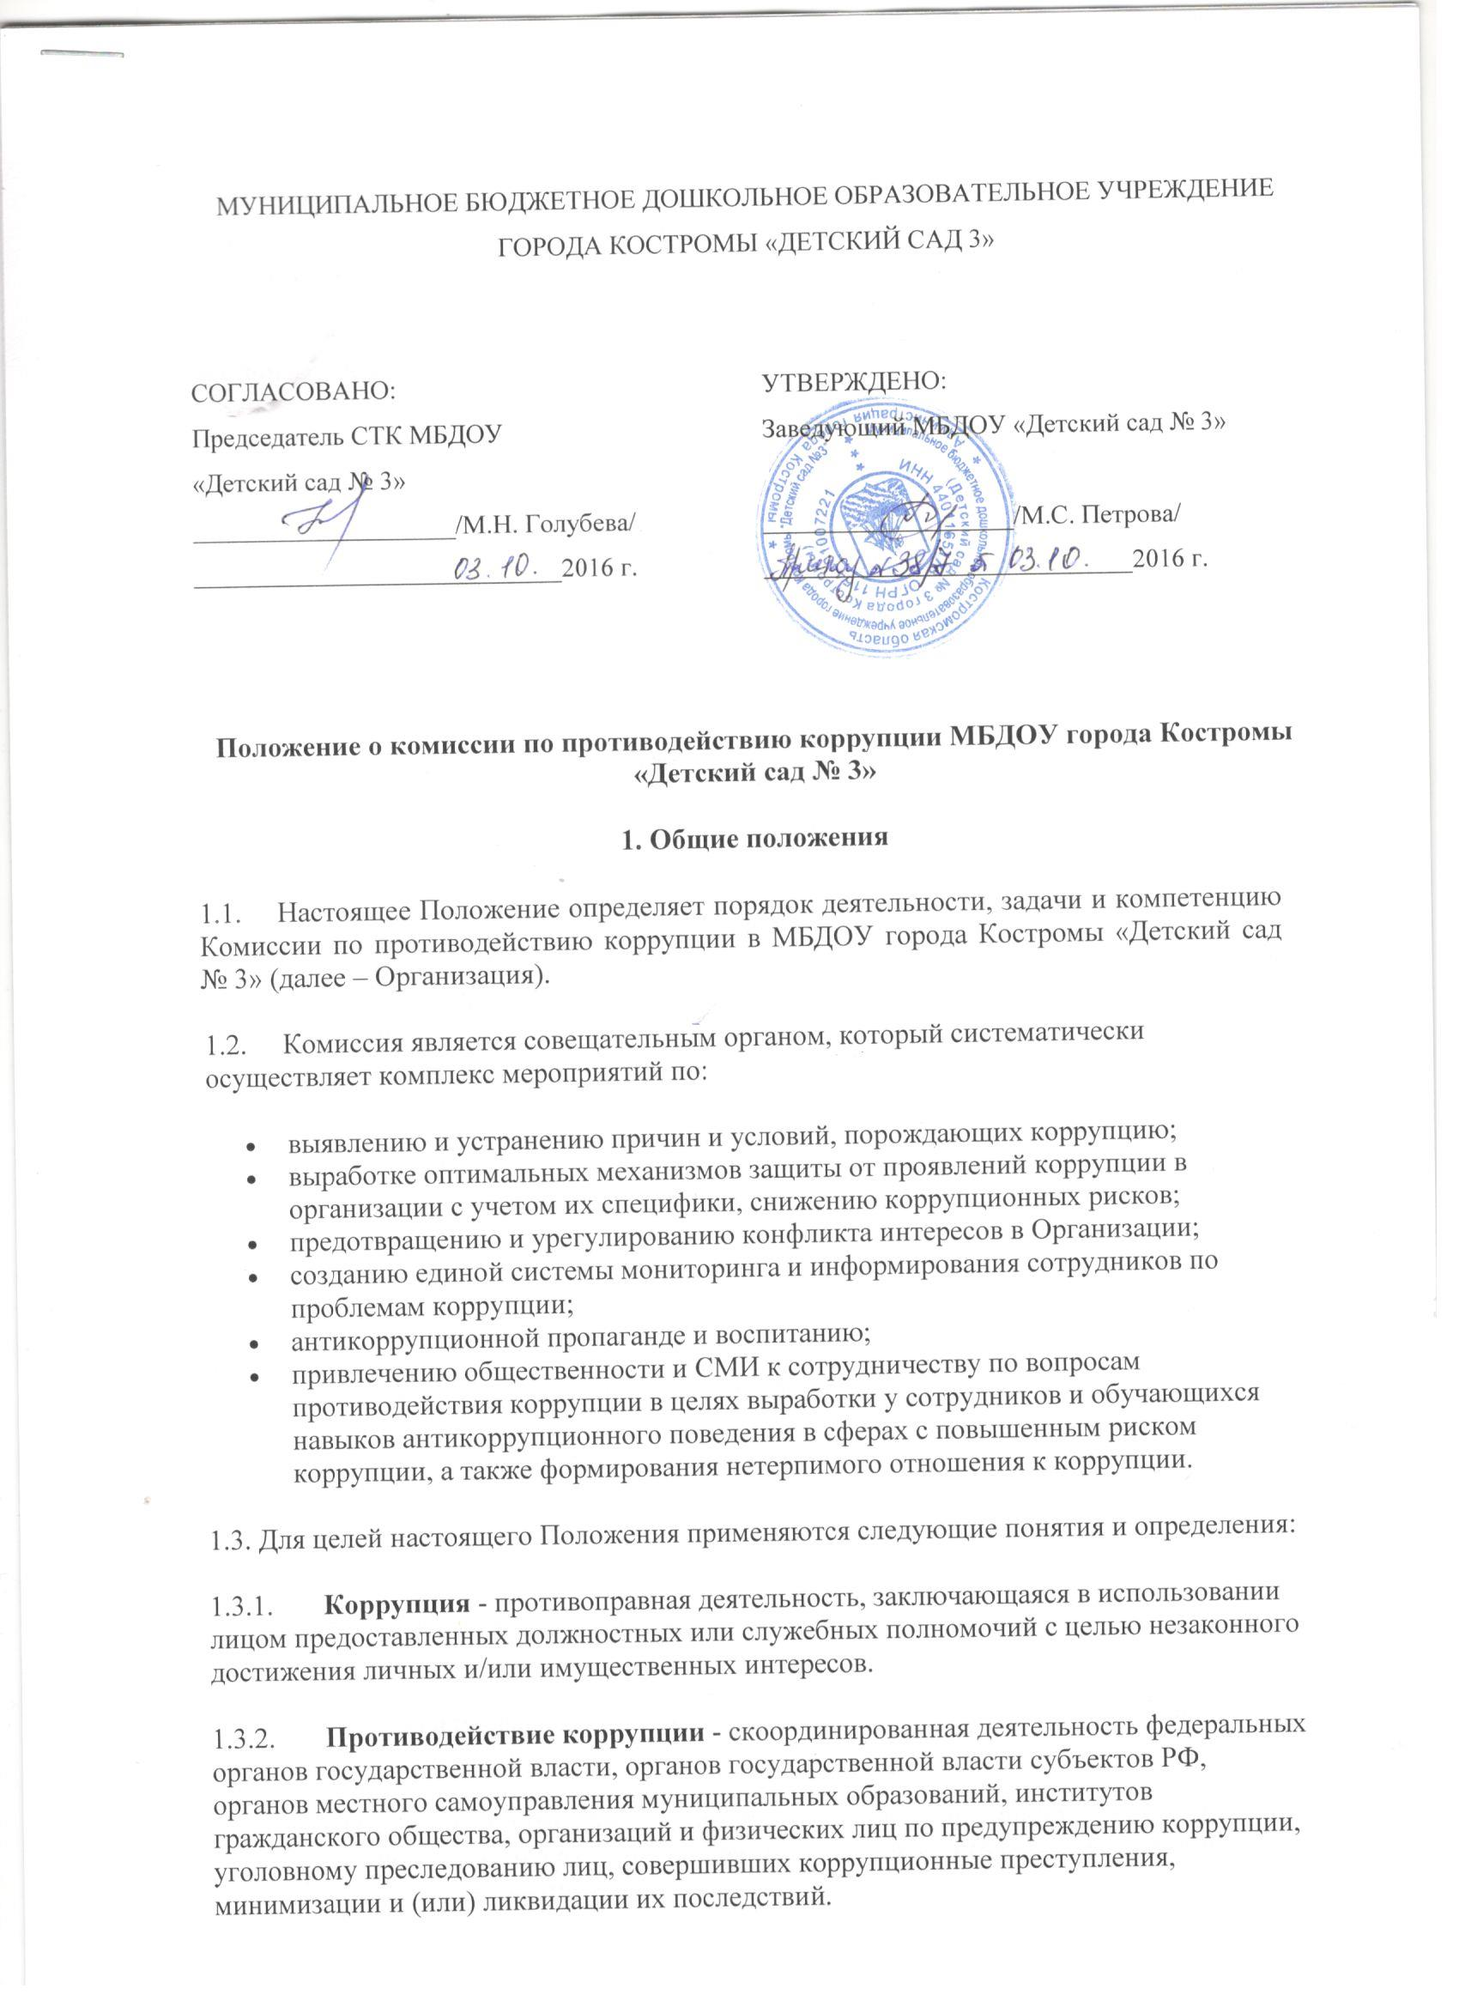

МУНИЦИПАЛЬНОЕ БЮДЖЕТНОЕ ДОШКОЛЬНОЕ ОБРАЗОВАТЕЛЬНОЕ УЧРЕЖДЕНИЕ ГОРОДА КОСТРОМЫ «ДЕТСКИЙ САД 3»

|  |  |
| --- | --- |
| СОГЛАСОВАНО:  Председатель СТК МБДОУ  «Детский сад № 3»  ____________________/М.Н. Голубева/  ____________________________2016 г. | УТВЕРЖДЕНО:  Заведующий МБДОУ «Детский сад № 3»  ___________________/М.С. Петрова/  ____________________________2016 г. |

**Положение о комиссии по противодействию коррупции МБДОУ города Костромы «Детский сад № 3»**

**1. Общие положения**

1.1.     Настоящее Положение определяет порядок деятельности, задачи и компетенцию Комиссии по противодействию коррупции в МБДОУ города Костромы «Детский сад № 3» (далее – Организация).

1.2.     Комиссия является совещательным органом, который систематически осуществляет комплекс мероприятий по:

* выявлению и устранению причин и условий, порождающих коррупцию;
* выработке оптимальных механизмов защиты от проявлений коррупции в организации с учетом их специфики, снижению коррупционных рисков;
* предотвращению и урегулированию конфликта интересов в Организации;
* созданию единой системы мониторинга и информирования сотрудников по проблемам коррупции;
* антикоррупционной пропаганде и воспитанию;
* привлечению общественности и СМИ к сотрудничеству по вопросам противодействия коррупции в целях выработки у сотрудников и обучающихся навыков антикоррупционного поведения в сферах с повышенным риском коррупции, а также формирования нетерпимого отношения к коррупции.

1.3. Для целей настоящего Положения применяются следующие понятия и определения:

1.3.1.       **Коррупция** - противоправная деятельность, заключающаяся в использовании лицом предоставленных должностных или служебных полномочий с целью незаконного достижения личных и/или имущественных интересов.

1.3.2.**Противодействие коррупции**- скоординированная деятельность федеральных органов государственной власти, органов государственной власти субъектов РФ, органов местного самоуправления муниципальных образований, институтов гражданского общества, организаций и физических лиц по предупреждению коррупции, уголовному преследованию лиц, совершивших коррупционные преступления, минимизации и (или) ликвидации их последствий.

1.3.3.       **Коррупционное правонарушение**- как отдельное проявление коррупции, влекущее за собой дисциплинарную, административную, уголовную или иную ответственность.

1.3.4.       **Субъекты антикоррупционной политики**- органы государственной власти и местного самоуправления, учреждения, организации и лица, уполномоченные на формирование и реализацию мер антикоррупционной политики, граждане. В Организации субъектами антикоррупционной политики являются:

- работники Учреждения;

- физические и юридические липа, взаимодействующие с Организацией.

1.3.5.       **Субъекты коррупционных правонарушений**физические лица, использующие свой статус вопреки законным интересам общества и государства для незаконного получения выгод, а также липа, незаконно предоставляющие такие выгоды.

1.3.6.       **Предупреждение коррупции**- деятельность субъектом антикоррупционной политики, направленная на изучение, выявление, ограничение либо устранение явлений и условий, порождающих коррупционные правонарушения, или способствующих их распространению.

1.4. Комиссия в своей деятельности руководствуется Конституцией Российской Федерации, Федеральным законом РФ от 25.12.2008 № 273-ФЗ «О противодействии коррупции», Положением об антикоррупционной политике учреждения, Уставом Учреждения, локальными нормативными актами Учреждения, а также настоящим Положением.

1.5.Настоящее положение вступает в силу с момента его утверждения руководителем Организации - председателем Комиссии по противодействию коррупции.

**2. Задачи Комиссии**

Комиссия для решения стоящих перед ней задач:

2.1. Участвует в разработке и реализации приоритетных направлений осуществления антикоррупционной политики Организации.

2.2. Координирует деятельность Организации по устранению причин коррупции и условий им способствующих, выявлению и пресечению фактов коррупции и её проявлений.

2.3.       Вносит предложения, направленные на реализацию мероприятий по устранению причин и условий, способствующих коррупции в учреждении.

2.4.       Вырабатывает рекомендации для практического использования по предотвращению и профилактике коррупционных правонарушений в деятельности учреждения.

2.5. Оказывает консультативную помощь субъектам антикоррупционной политики учреждения по вопросам, связанным с применением на практике общих принципов служебного поведения сотрудников.

2.6. Взаимодействует с правоохранительными органами по реализации мер, направленных на предупреждение (профилактику) коррупции и на выявление субъектов коррупционных правонарушений.

2.7. Рассматривает сообщения о фактах коррупционных проявлений в деятельности Организации, готовит рекомендации по применению мер ответственности за коррупционные проявления

2.8. Рассматривает сообщения о конфликте интересов, вырабатывает меры по предотвращению или урегулированию конфликта интересов.

**3. Порядок формирования и деятельность Комиссии**

3.1 Состав Комиссии утверждается приказом руководителя Организации.

3.2.       В состав Комиссии входят:

Председатель комиссии:

Члены комиссии:

- Л.К. Никитенко, начальник отдела юридического и кадрового обеспечения Комитета образования, культуры, спорта и работы с молодёжью Администрации города Костромы;

- О.А. Большакова, начальник Отдела кадровой работы Администрации города Костромы;

- Р.Г. Галяутдинова, заведующий хозяйством;

- Ю.А. Некрасова, старший воспитатель.

3.3.  Присутствие на заседаниях Комиссии ее членов обязательно. Они не вправе делегировать свои полномочия другим лицам. В случае отсутствия возможности членов Комиссии присутствовать на заседании, они вправе изложить свое мнение по рассматриваемым вопросам в письменном виде.

 3.4.  Заседание Комиссии правомочно, если на нем присутствует не менее двух третей общего числа его членов. В случае несогласия с принятым решением, член Комиссии вправе в письменном виде изложить особое мнение, которое подлежит приобщению к протоколу.

3.5.  Член Комиссии добровольно принимает на себя обязательства о неразглашении сведений, затрагивающих честь и достоинство граждан и другой конфиденциальной информации, которая рассматривается (рассматривалась) Комиссией.

3.6.       Из состава Комиссии председателем назначаются заместитель председателя и секретарь.

 3.7. Заместителей председателя Комиссии, в случаях отсутствия председателя Комиссии, по его поручению, проводит заседания Комиссии.

3.8. Секретарь Комиссии:

-  организует подготовку материалов к заседанию Комиссии, а также проектов его решений;

-  информирует членов Комиссии о месте, времени проведения и повестке дня очередного задания Комиссии, обеспечивает необходимыми справочно-информационными материалами.

**4. Полномочия Комиссии**

4.1. Комиссия координирует деятельность Организации по реализации мер противодействия коррупции.

4.2. Комиссия вносит на рассмотрение предложения по совершенствованию деятельности в сфере противодействия коррупции, а также участвует в подготовке проектов локальных нормативных актов по вопросам, относящимся к ее компетенции.

4.3.   Участвует в разработке форм и методов осуществления антикоррупционной деятельности и контролирует их реализацию.

4.4.     Содействует работе по проведению анализа и экспертизы, издаваемых органами управления Организации документов нормативного характера по вопросам противодействия коррупции.

4.5.   Рассматривает предложения о совершенствовании методической и организационной работы противодействия коррупции в Организации.

4.6.      В зависимости от рассматриваемых вопросов, к участию в заседаниях Комиссии могут привлекаться иные лица, по согласованию с председателем Комиссии.

4.7. Решения Комиссии принимаются на заседании открытым голосованием простым большинством голосов, присутствующих членов Комиссии, и носит рекомендательный характер, оформляются протоколом, который подписывает председатель Комиссии. Члены Комиссии обладают равными правами при принятии решений.

|  |
| --- |
| Утверждено на общем  собрании трудового коллектива  Протокол № ___ от _________г. |